Pressemitteilung
Nr. 4/2019
Die neuen Miele-Backöfen: Ganz entspannt
zu kulinarischer Finesse
- Intelligente Assistenten schützen bei Unachtsamkeit und ahnen den nächsten Handgriff voraus
- Kamera hat ein Auge auf den Braten
Wals, 8. Mai 2019. – Kulinarisch exzellent geht auch ganz entspannt. Das zeigen die neuen Backöfen der Generation 7000 von Miele. Mit der Weltneuheit „TasteControl“ und den Innovationen „FoodView“ sowie „MotionReact“ haben diese Geräte intelligente Assistenten an Bord, die helfen, kleine Pannen zu vermeiden und so mehr Raum für das Wichtige lassen: Kreativität und Inspiration beim Kochen sowie mehr Zeit zwischendurch für die Gäste.
Mit der Weltneuheit TasteControl sind Anwender beim Braten und Backen auf der sicheren Seite, denn ein Nachgaren und damit Austrocknen von Speisen am Ende eines Garvorgangs findet nicht mehr statt. Ein Beispiel: Der Ofen signalisiert, dass das Rinderfilet jetzt die gewünschte Kerntemperatur von 65°C erreicht hat und schaltet ab. Ärgerlich nur, wenn man gerade abgelenkt wird, den Braten darüber vergisst und dieser mit hoher Restwärme weitergart – und austrocknet.
TasteControl verhindert das Übergaren von Speisen
TasteControl verhindert ein solches Malheur. Dafür öffnet sich die Tür einen Spalt, und das Kühlgebläse transportiert die heiße Luft nach draußen. Innerhalb von fünf Minuten sinkt die Temperatur dabei um rund 100°C, bevor sich die Backofentür automatisch wieder schließt. In Verbindung mit der Warmhaltefunktion kann die Garraumtemperatur in der Folgezeit auf das gewünschte Niveau geregelt werden.
FoodView – die Kamera im Backofen
Für FoodView überträgt eine Kamera farbechte Bilder in HD-Qualität aus dem Garraum auf Smartphone oder Tablet. Das ist praktisch für all jene Köche, die auf Erfahrungswerte setzen und für die der Blick aufs Gargut wichtig ist. Mit FoodView kann dafür die Backofentür geschlossen bleiben. Sollte sich herausstellen, dass der Brotlaib noch nicht die gewünschte Bräune hat, lassen sich Garzeit oder Temperatur bequem mit dem Smartphone verändern. Dazu muss der Anwender nicht einmal in der Küche sein.
Die Kamera erzeugt jede Minute ein Motiv vom Gargut. Um unnötiges Datenvolumen zu vermeiden, ist immer nur das letzte Bild abrufbar. FoodView gibt es für verschiedene Spitzenmodelle, darunter für klassische Backöfen im 60-Zentimeter-Format, für 45er Kompakt-Backöfen wie auch für den 90er Backofen. Ein Miele-Alleinstellungsmerkmal ist, dass alle FoodView-Modelle dem Pyrolysebetrieb standhalten. In diesem Selbstreinigungsmodus heizen die Geräte auf bis zu 440°C auf, was an die thermische Isolierung und an die Qualität der Kamera besondere Anforderungen stellt.
MotionReact – mehr als nur Show
Wenn der Backofen ahnt, was der Nutzer als nächstes tun möchte, dann ist MotionReact von Miele im Spiel. Beispiel: Mit einem Signalton macht der Ofen auf das Programmende aufmerksam. Nähert man sich jetzt dem Gerät, geschehen zwei Dinge gleichzeitig: Der Signalton verstummt, und die Beleuchtung im Garraum schaltet sich ein. In diesem Kontext sind beide Aktionen mehr als nur Show-Effekt, denn die Reduzierung um zwei Bedienschritte macht die Handhabung der Geräte intuitiver und lenkt die Aufmerksamkeit auf das Kochen. Eine weitere Anwendungsmöglichkeit: Bei Annäherung schalten sich Gerät und Garraumbeleuchtung ein, im Display erscheint das Hauptmenü. MotionReact hat auch einen Sicherheitsaspekt: In modernen Küchen verschwinden Einbaugeräte zugunsten des Designs gerne einmal hinter Möbelfronten oder Schiebetüren. Das wird dann kritisch, wenn im Gerätebetrieb die Belüftung fehlt und Backofen oder Möbel Schaden nehmen. MotionReact erkennt eine geschlossene Front und macht mit einem lauten Signalton darauf aufmerksam. Wird keine Abhilfe geschaffen, schaltet das Gerät sich sicherheitshalber aus.
Welche der genannten Szenarien aktiv sein sollen, legt der Benutzer individuell in den Einstellungen fest. Technisch funktioniert MotionReact über Infrarotsensoren in der Geräteblende. Sie reagieren auf Bewegungen in einem Abstand zwischen circa 20 und 40 Zentimetern vor dem Gerät. MotionReact ist ein produktübergreifendes Ausstattungsmerkmal für Backöfen, Kompakt-Backöfen, Dampfgarer, Combi-Dampfgarer, Kaffeevollautomaten und integrierte Geschirrspüler und für Modelle ab der Oberklasse verfügbar.
Mehr brillantes Licht

Mit BrilliantLight setzt Miele für immer mehr Modelle auf langlebige und ressourcenschonende LED-Beleuchtung. Je nach Produkt können das eine Deckenleuchte, oder seitlich angebrachte Leuchtstäbe sein. Für besonders sanftes Öffnen und Schließen der Gerätetüren sind die Backöfen mit ausbalancierten Scharnieren ausgestattet (SoftOpen &SoftClose, modellabhängig). Auch dieses Feature findet sich produktübergreifend, etwa bei Kombigeräten und Dampfgarern.

Von den Vorgängern das Beste geerbt

Neben den beschriebenen Merkmalen zeichnet sich die Generation 7000 durch Qualität und Ausstattungsdetails aus, die schon die Vorgänger einzigartig gemacht haben. Beispielhaft dafür sind die M Touch-Steuerungen, die der intuitiven Bedienphilosophie von Smartphones folgen und praktische Suchfunktionen für die rund 100 Automatikprogramme bereithalten. Viele Backöfen haben die Funktion Klimagaren integriert: Mit gezielten Dampfstößen gehen Teige besser auf und bekommen eine schöne Kruste; bei Fleisch brät Fett besser aus, ein Braten gelingt knuspriger. Bei anspruchsvollen Zubereitungsarten wie dem Niedertemperaturgaren sind Speisenthermometer unentbehrlich. Dieses Ausstattungsplus gibt es nur bei Miele als kabellose Variante. Mit der PerfectClean-Veredelung für den Garraum und Zubehör wie Backblech und Bratrost hat Miele nach wie vor ein Alleinstellungsmerkmal. Auf dieser Oberfläche haftet kaum etwas an, die Reinigung ist sehr einfach.

Kompakt-Backöfen mit integrierter Mikrowelle: schnell und schonend im Kombibetrieb
Spürbar schneller bei der Speisenzubereitung sind die neuen Kompakt-Backöfen mit integrierter Mikrowelle von Miele. In kleinen Küchen sind diese vielseitigen Kombigeräte oft als Solisten anzutreffen. Wo etwas mehr Platz ist, fungieren sie als ideale Ergänzung zum Backofen. Der Schnelligkeitsvorteil ergibt sich aus der jetzt verwendeten Invertertechnologie mit stufenloser Leistungsabgabe im Mikrowellenbetrieb (300 bis 1.000 Watt). Das Auftauen und Erhitzen geschieht so gleichmäßig und schonend. Mikrowellen in Kombination mit einer konventionellen Betriebsart beschleunigen Garprozesse zudem um 20 bis 40 Prozent bei einer im Vergleich zu den Vorgängermodellen überwiegend besseren Ergebnisqualität.

Softwareupdates und Einstellungen für Rezepte kommen online
Eines von über 1.200 Rezepten aus der Miele@mobile App herausgesucht, und alle Einstellungen für die Zubereitung direkt auf das Kochgerät übertragen – bei den Miele- Rezepten für den Dialoggarer funktioniert diese Parameter-Übermittlung aus der App bereits. Zum Komfortgewinn – Betriebsart, Temperatur und Zeit müssen nicht mehr manuell eingegeben werden – kommt mehr gefühlte Sicherheit, da Fehlbedienungen ausgeschlossen sind. Die Einbaugeräte der Generation 7000 sind ebenfalls für die Parameter-Übermittlung vorbereitet, die Funktion wird allerdings erst mit einem späteren Release der Miele@mobile App zur Verfügung stehen.
Für Softwareupdates, die zur Installation neuer Smart-Home-Anwendungen auf den Küchengeräten sinnvoll sind, ist der Besuch eines Servicetechnikers zukünftig nicht mehr erforderlich. Dieser „RemoteService“, der nicht zu verwechseln ist mit den regelmäßigen Updates von Smartphone-Apps, kommt online, wenn der Kunde dem Update zustimmt.
Neben diesen neuen Vernetzungsanwendungen unterstützen die Miele-Geräte eine Reihe weiterer smarter Funktionen, wie etwa die Sprachausgabe mit Amazons Alexa, die Funktionen SuperVision und ShopConn@ct, die mobile Steuerung der Geräte von unterwegs oder den Lebensmittel-Lieferservice direkt aus der Miele@mobile App.
Pressekontakt:
Petra Ummenberger
Telefon: 050 800 81551
petra.ummenberger@miele.at
Über das Unternehmen:
Miele ist der weltweit führende Anbieter von Premium-Hausgeräten für die Produktbereiche Kochen, Backen, Dampfgaren, Kühlen/Gefrieren, Kaffeezubereitung, Geschirrspülen, Wäsche- sowie Bodenpflege. Hinzu kommen Geschirrspüler, Waschmaschinen und Wäschetrockner für den gewerblichen Einsatz sowie Reinigungs-, Desinfektions- und Sterilisationsgeräte für medizinische Einrichtungen und Laboratorien (Geschäftsbereich Professional). Das 1899 gegründete Unternehmen unterhält acht Produktionsstandorte in Deutschland sowie je ein Werk in Österreich, Tschechien, China und Rumänien. Der Umsatz betrug im Geschäftsjahr 2017/18 rund 4,1 Milliarden Euro, wovon 70 Prozent außerhalb Deutschlands erzielt wurden. In fast 100 Ländern ist Miele mit eigenen Vertriebsgesellschaften oder über Importeure vertreten. Weltweit beschäftigt das in vierter Generation familiengeführte Unternehmen etwa 20.100 Menschen, 11.200 davon in Deutschland. Der Hauptsitz des Unternehmens ist Gütersloh in Westfalen.
Die österreichische Tochter des deutschen Familienunternehmens wurde 1955 in Salzburg gegründet. Miele Österreich erreichte 2018 einen Umsatz von € 249 Mio. und konnte die Marktführerschaft bei großen Hausgeräten weiter ausbauen.

Miele Zentrale
Mielestraße 10, 5071 Wals
www.miele.at

Zu diesem Text gibt es drei Fotos
Foto 1: TasteControl von Miele: Am Ende eines Garvorgangs öffnet sich die Backofentür und die Temperatur wird schnell heruntergekühlt. Das Brot gelingt wie gewünscht und dunkelt nicht etwa durch Restwärme nach. (Foto: Miele)
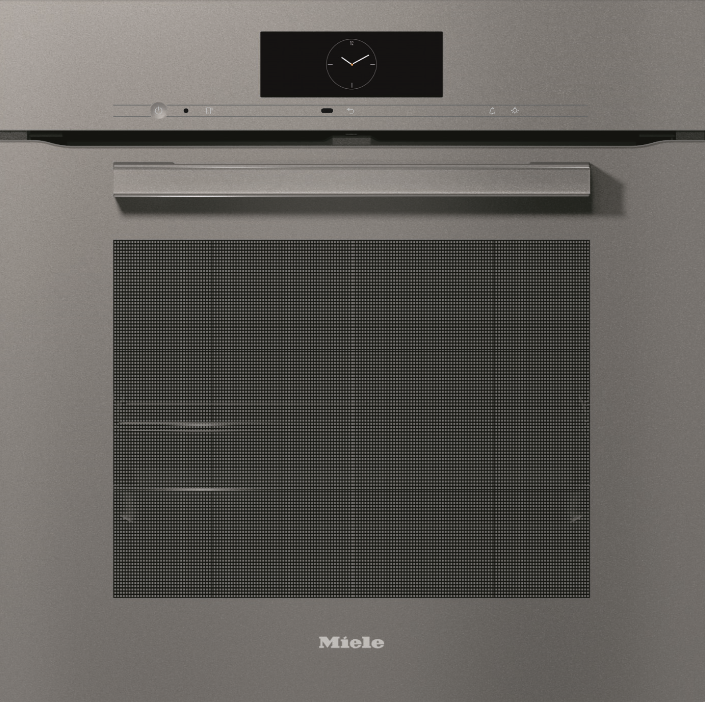
Foto 2: Topmodell unter den 60er Backöfen ist der H 7860 BP, hier im VitroLine Design in Graphitgrau. (Foto: Miele)

Foto 4: Immer ein Auge auf den Backofen und bei Bedarf Temperatur oder Zeit per Smartphone nachjustieren: Dazu muss der Anwender nicht einmal in der Küche sein, sondern kann sich zum Beispiel seinen Gästen widmen. (Foto: Miele)

